台南縣仁德國小96學年度第二學期期末評量自然與生活科技領域試題
命題範圍：南一版五下第三單元至第四單元 五年 班 號 姓名

AA

一、是非題：每題2分，共30分
( ) ⒈ 製作手臂模型時，要利用堅硬的材料來模擬骨骼，例如：筷子、梳子。
( ) ⒉無論雞蛋有無受精，大約經過21天之後，都會孵化出小雞。
( ) ⒊ 聲音需要藉著固體或液體的傳遞，空氣無法成為傳遞的物質。
( ) ⒋脊椎是由許多塊骨頭連接而成的，所以有許多關節，可以做彎曲及伸直的運動。
( ) ⒌ 會利用自己的體溫孵蛋的動物大部分為變溫動物。
( ) ⒍ 鳥類與人類的運動方式不同，但都需要靠肌肉與骨骼、關節的聯合作用才能完成運動。
( ) ⒎ 將小紙屑鋪滿鼓面，敲打鼓面愈大力，紙屑跳動的程度愈小。
( ) ⒏ 許多動物沒有手，但是會利用嘴巴或其他部位完成許多事情，例如：築巢、覓食。
( ) ⒐ 不同的人或樂器發出的聲音具有不同的特色，這稱為「音色」。
( ) ⒑ 吹笛子時，按住的孔愈多，空氣柱愈長，聲音會愈高。
( )11.打鼓時，要使聲音更大聲時，要敲小力點。
( )12. 胎生動物在胚胎時，養分由母體的血液而來。
( )13.不同的樂器，發出聲音的方式也會不同。
( )14.超過120分貝的聲音會直接讓耳膜及聽神經受到損傷，應盡量避免。
( )15.雌性的四角招潮蟹會有一隻大螯，求偶時會與其它雌性的招潮蟹打鬥。

二、選擇題：每題2分，共30分
( ) ⒈肌肉的特徵是什麼？（①可彎曲②有彈性③堅硬④易脆）。
( ) ⒉ 水黽可以藉由水的什麼力量在水面上划行呢？（①重力②地心引力③表面張力④凝結力）。
得分 |  | 家長簽名

( ) ⒊ 下列哪一種動物會為了適應棲地的溫度變化而遷移他處？（①黑面琵鷺②灰面鵟鷹③紅尾伯勞④以上皆是）。
( ) ⒋ 維護生活環境的安寧是屬於誰的責任？（①警察②政府官員③大人④每一個人）。
( ) ⒌ 下列哪個動物不是臺灣的外來種生物？（①牛蛙②吳郭魚③櫻花鉤吻鮭④袋鼠）。
( ) ⒍ 小話筒怎麼樣的設計，可以使聲音傳遞得最清楚？（①棉線拉直②大紙杯③小紙杯④講話速度快）。
( ) ⒎吉他可以呈現出高低音的因素是什麼？（①粗細不同的弦②旋鈕可以調整弦的鬆緊③手可以調整弦的長短④以上皆是）。
( ) ⒏ 下列哪一個場所在正常使用下產生的音量最小？（①施工地②圖書館③菜市場④機場）。
( ) ⒐ 彈吉他時，手指壓住把位哪個部分的弦時，聲音會最高？（①靠近音箱的地方②靠近旋鈕的地方③正中間④無論哪個地方發出的聲音都一樣）。
( ) ⒑ 下列哪一種樂器只有大小聲的分別，沒有高低音的分別？（①鋼琴②鑼③木琴④排笛）。
( )11.胎生動物身體的哪一個結構是卵生動物沒有的？（①脊椎②耳朵③肚臍④以上皆是）。
( )12.手臂會如何作彎曲的動作呢？（①骨骼拉動肌肉②骨骼拉動神經③肌肉拉動骨骼④皮膚拉動肌肉）。
( )13.哪一個樂器不屬於打擊樂器？（①響板②小喇叭③三角鐵④鈸）。
( )14.將來會發育成為小雞的是受精卵的哪個部分？（①胚盤②卵白③氣室④卵黃）。
＃背面還有題目，請繼續作答＃

( )15.小話筒可以傳播聲音的原理是什麼？（①棉線振動②手振動③棉線阻擋振動④紙杯阻擋振動）。

三、請判斷下列動物的避敵習性，將正確的動物代號填在( )裡：每題2分，共8分
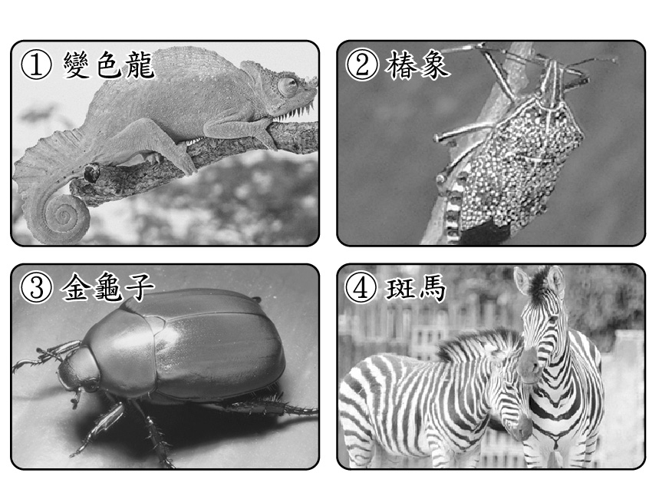
⑴會以很快的速度逃離現場：( )。
⑵會裝死以欺瞞敵人：( )。
⑶會改變身體的顏色：( )。
⑷會釋放出臭氣，使敵人退縮：( )。

四、關於噪音的敘述，下列何者正確？請在( )裡打ˇ，不正確的打 ：每題2分，共16分
( )⒈對於「噪音」最簡單的定義，就是令人感到不舒服的聲音。
( )⒉每個人對於聲音的感覺都相同，我認為吹笛子的聲音很優美，別人也會這樣認為。
( )⒊聽演奏會時，音量雖然比較大，但是樂曲優美和諧，不一定是噪音。
( )⒋汽機車此起彼落的喇叭聲是一種噪音。
( )⒌睡覺時蚊子在耳邊嗡嗡叫，音量很小，影響我們睡眠，這也是噪音。
( )⒍在圖書館念書時，遇到不懂的問題可以隨時與同學大聲討論。
( )⒎住在公路邊的人，可在住家附近多種樹木，如此可減少噪音的妨害。
( )⒏一般人對於「噪音」音量大小的認定，大致上以「80分貝」為參考值。

五、我們身體的哪個部位可以做出彎曲？請在( )裡打ˇ：每題1分，共6分
( )⑴肋骨 ( )⑵小腿
( )⑶手肘 ( )⑷脖子
( )⑸脊柱 ( )⑹頭骨

六、下列屬於變溫動物的，請在( )裡填ㄅ；屬於恆溫動物的填ㄆ：每題1分，共6分
( )⑴烏龜 ( )⑵彩鷸
( )⑶黑面琵鷺 ( )⑷蝌蚪
( )⑸雞 ( )⑹狗

七、請將代號填在( )裡：每格1分，共4分
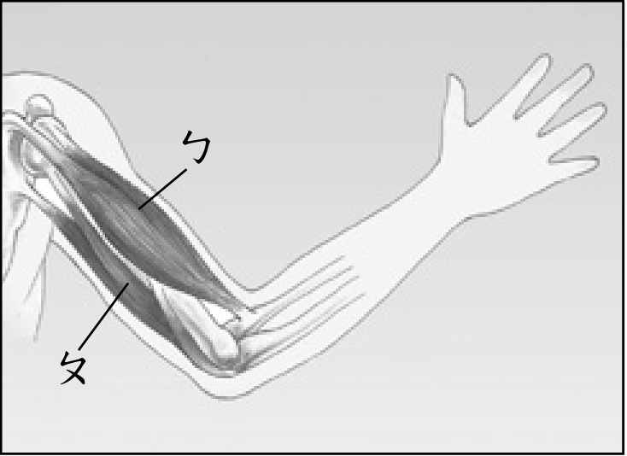
⑴手臂彎曲時，( )處肌肉縮短、( )處肌肉伸長。
⑵手臂伸直時，( )處肌肉縮短、( )處肌肉伸長。

＊作答完畢，請再檢查＊

